Задания по Анатомии человека 2 часть: Ангиология, Спланхнология и Нейрология
Ангиология
- Общая характеристика сердечнососудистой системы. Артерии. Вены. Капилляры. Анастомозы. Строение стенок сосудов и их отличия друг от друга.
- Сердце: функции, топография, камеры сердца. Строение стенки сердца.
- Клапаны сердца. Проводящая система сердца. Сердечный цикл.
- Венечные артерии и вены.
- Малый круг кровообращения. Легочные артерии. Легочные вены.
- Большой круг кровообращения. Артерии большого круга. Аорта. Нисходящая аорта.
- Артерии дуги аорты. Плечеголовной ствол. Правая общая сонная артерия. Левая общая сонная артерия.
- Наружная и внутренняя сонные артерии. Глазничная артерия. Передняя артерия мозга. Средняя артерия мозга. Задняя соединяющая артерия.
- Наружная сонная артерия. Верхняя артерия щитовидной железы. Язычная артерия. Наружная челюстная артерия. Восходящая артерия глотки. Затылочная артерия. Задняя ушная артерия. Внутренняя челюстная артерия. Поверхностная височная артерия.
- Подключичная артерия. Позвоночная артерия. Артерия основания мозга. Задние артерии мозга. Виллизиев круг. Внутренняя артерия молочной железы. Верхняя надчревная артерия. Щито-шейный ствол. Нижняя артерия щитовидной железы. Восходящая шейная артерия. Поверхностная шейная артерия. Поперечная артерия лопатки. Реберно-шейный ствол. Поперечная артерия шеи.
- Подмышечная артерия. Артерия грудной клетки и акромиального отростка. Боковая артерия грудной клетки. Подлопаточная артерия. Артерии, окружающие плечевую кость. Плечевая артерия. Лучевая артерия. Локтевая артерия. Артериальные дуги кисти. Пальцевые артерии.
- Брюшная аорта. Чревный ствол. Печеночная артерия. Селезеночная артерия. Желудочная артерия. Желудочно-двенадцатиперстная артерия. Верхняя брыжеечная артерия. Нижняя брыжеечная артерия. Нижние диафрагмальные артерии. Срединная крестцовая артерия.
- Общая подвздошная артерия. Подчревная артерия. Наружная подвздошная артерия. Бедренная артерия. Глубокая артерия бедра. Подколенная артерия. Передняя и задняя большеберцовые артерии. Артериальные дуги стопы. Пальцевые артерии.
- Вены большого круга кровообращения. Особенности топографии и строения.
- Верхняя полая вена. Непарная вена. Полунепарная вена.
- Плечеголовные вены. Внутренняя яремная вена. Наружная яремная вена.
- Подключичная вена. Подмышечная вена. Поверхностные вены. Латеральная подкожная вена. Медиальная подкожная вена. Глубокие вены верхней конечности. Плечевые вены. Лучевые вены. Локтевые вены. Венозные сети кисти. Пальцевые вены.
- Нижняя полая вена. Поясничные вены. Печеночные вены.
- Воротная вена. Верхняя и нижняя брыжеечные вены. Селезеночные вены. Почечная вена.
- Общая подвздошная вена. Внутренняя подвздошная вена. Наружная подвздошная вена. Поверхностные вены нижней конечности. Малая подкожная вена. Большая подкожная вена. Глубокие вены нижней конечности. Бедренные вены. Вены голени. Вены стопы.

Спланхнология
- Общие сведения о строении внутренних органов. Строение полых органов. Строение паренхиматозных органов.
- Плевра, перикард и брюшина: особенности строения, расположения, отношение к внутренним органам.
- Пищеварительная система. Отделы пищеварительной системы. Функции каждого отдела и органа ЖКТ.
- Строение ротовой полости.
- Строение зубов. Зубные формулы молочных и постоянных зубов. Возрастные изменения зубов.
- Строение языка. Язык как сенсорный орган.
- Крупные слюнные железы: топография. Функции, особенности строения.
- Глотка: топография, строение. Перекрест дыхательного и пищевого путей в глотке.
- Пищевод: топография, строение стенки.
- Желудок: топография, строение, функции. Строение стенки. Железы желудка (желудочная ямка).
- Тонкий кишечник: отделы. Топография тонкого кишечника. Строение стенок. Кишечная ворсинка.
- Печень. Топография печени. Желчный пузырь. Желчные протоки. Печеночный ацинус. Особенности кровоснабжения печени.
- Поджелудочная железа. Топография поджелудочной железы. Протоки. Островки Лангерганса и ацинарные клетки.
- Толстый кишечник. Топография толстого кишечника. Строение стенок.
- Сфинктеры и клапаны в пищеварительном тракте – расположение и значение.
- Характеристика дыхательной системы. Отделы дыхательной системы и их функции.
- Наружный нос. Носовая полость. Глотка.
- Гортань. Топография и функции. Хрящи и связки гортани.
- Трахея. Главные бронхи. Бронхиальное дерево. Бронхиолы.
- Альвеолярные ходы. Альвеолы. Ацинус легкого.
- Легкие. Топография легких. Доли легких. Сегменты легких.
- Средостение: отделы средостения и расположение органов в них.
- Характеристика выделительной системы. Мочевая система. Мочеобразующие органы.
- Почка. Топография почки. Внешнее строение. Внутреннее строение.
- Корковое вещество. Мозговое вещество. Нефрон. Почечное тельце. Мальпигиевы клубочки. Капсула Шумлянского – Боумена. Извитые канальцы.
- Мочеточники. Строение стенок. Топография мочеточников.
- Мочевой пузырь. Строение стенок. Топография.
- Мочеиспускательный канал. Половые различия в строении женского и мужского каналов.

Нейрология
- Общая характеристика нервной системы. Типы нервной системы.
- Нейрон. Классификация нейронов. Классификация нервных волокон. Синапс. Медиаторы.
- Спинной мозг. Топография спинного мозга. Оболочки спинного мозга. Спинномозговой канал.
- Спинномозговой сегмент. Серое вещество. Спинномозговые ганглии. Корешки спинного мозга.
- Белое вещество. Проводящие пути спинного мозга. Структура 2- и 3-нейронной рефлекторной дуги.
- Общая характеристика головного мозга. Отделы мозга. Оболочки головного мозга. Желудочки мозга и пути транспорта ликвора.
- Продолговатый мозг. Белое вещество: проводящие пути. Пирамиды. Оливы. Нежный бугорок. Клиновидный бугорок. Ядра серого вещества продолговатого мозга.
- Задний мозг: мост и мозжечок. Мозжечок. Полушария мозжечка. Серое вещество мозжечка. Червь. Ядра мозжечка. Ядро шатра. Шаровидное ядро. Пробковидное ядро. Зубчатое ядро. Белое вещество мозжечка: проводящие пути.
- Средний мозг. Крыша среднего мозга. Четверохолмие. Зрительные бугорки. Слуховые бугорки. Ядра серого вещества: Красное ядро. Черная субстанция. Ретикулярная формация среднего мозга. Белое вещество среднего мозга: Проводящие пути среднего мозга. Ножки большого мозга. Сильвиев водопровод.
- Промежуточный мозг. Таламус. Ядра таламуса: Специфические ядра таламуса. Переключающие ядра. Ассоциативные ядра. Неспецифические ядра. Эпиталамус. Гипоталамус. Серый бугор. Вегетативный гипоталамус. Либерины и статины. Гипофиз. Аденогипофиз. Нейрогипофиз. Гипоталамо-гипофизарная система. Медиальная область гипоталамуса. Латеральная область гипоталамуса. Проводящие пути промежуточного мозга.
- Конечный мозг. Подкорковые ядра. Хвостатое ядро. Чечевицеобразное ядро. Полосатое тело. Бледный шар. Наружная капсула. Внутренняя капсула. Стриопаллидарная система. Ограда. Миндалевидное тело. Обонятельный мозг.
- Кора больших полушарий: цитоархитектоника. Модульная организация коры. Палеокортекс. Археокортекс. Неокортекс. Вентральный гиппокамп. Лобная доля. Затылочная доля. Теменная доля. Височная доля. Островок.
- Белое вещество полушарий. Ассоциативные волокна. Комиссуральные волокна. Мозолистое тело. Проекционные волокна. Передняя ножка. Задняя ножка.
- Черепномозговые нервы. Общая характеристика: тип нерва; локализация ядра в мозге, отверстие для выхода из черепа, область иннервации/функции; нарушения функций при повреждении нерва.
- Обонятельный нерв.
- Зрительный нерв.
- Глазодвигательный нерв.
- Блоковый нерв.
- Тройничный нерв.
- Отводящий нерв.
- Лицевой нерв.
- Преддверно-улитковый нерв.
- Языкоглоточный нерв.
- Блуждающий нерв.
- Добавочный нерв.
- Подъязычный нерв.
- Автономная (вегетативная) нервная система. Центры автономной системы. Симпатическая нервная система. Парасимпатическая нервная система. Ганглии. Прегаглионарные волокна. Постнаглионарные волокна.
- Понятие об анализаторах. Классификация анализаторов. Корковые зоны анализаторов.
- Особенности строения глаза. Нарушения цвето- и световосприятия. Строение зрительного анализатора.
- Особенности строения среднего и внутреннего уха. Строение слуховестибулярного анализатора.
- Особенности строения языка как сенсорного органа. Строение вкусового анализатора.
- Строение обонятельного анализатора.
- Особенности строения кожи как сенсорного органа. Строение кожного анализатора.

Практические задания:
- Нарисуйте схему нефрона и его сосудов; укажите процессы, которые в нем происходят.
- Нарисуйте схему легочного ацинуса и его сосудов; укажите процессы, которые в нем происходят.
- Нарисуйте схему печеночного ацинуса и его сосудов; укажите процессы, которые в нем происходят.
- Составьте таблицу «Строение стенок полых органов пищеварительного тракта».
- Нарисуйте схему строения кишечной ворсинки.
- Нарисуйте схему строения сердца. Укажите отверстия, клапаны, узлы автоматии.
- Опишите схему сосудов малого круга кровообращения.
- Опишите схему сосудов сердца.
- Опишите схему сосудов дуги аорты.
- Опишите схему сосудов грудной аорты.
- Опишите схему сосудов брюшной аорты.
- Опишите схему сосудов подключичной артерии.
- Опишите схему сосудов общей сонной артерии.
- Опишите схему сосудов Виллизиева круга.
- Опишите схему сосудов общей подвздошной артерии.
- Опишите схему сосудов верхней полой вены.
- Опишите схему сосудов нижней полой вены.
- Опишите схему сосудов непарной и полунепарной вен.
- Опишите схему сосудов воротной вены печени.
- Опишите схему сосудов подключичной вены.
- Опишите схему сосудов внутренней яремной вены.
- Опишите схему сосудов наружной и передней яремных вен.
- Опишите схему сосудов общей подвздошной вены.
- Составьте таблицу «Фазы сердечного цикла»
- Нарисуйте схему строения стенок артерии, вены и капилляра.
- Нарисуйте схемы 2-х и 3-х нейронных рефлекторных дуг.
- Нарисуйте схему сегмента спинного мозга.
- Составьте таблицу «Проводящие пути спинного мозга».

Практические задания
Ф.И. -----------------------------------------------------группа----------- Выберите 1 или 2 ответа
- Какие мышцы одновременно оттягивают угол рта кнаружи и кверху?
а. m. levator labii superioris;
б. m. zygomaticus;
в. m. levator anguli oris;
г. m. orbicularis oris;
- Какие мышцы из числа названных запрокидывают голову?
- m. trapezius;
- m. longus colli;
- m. sternocleidomastoideus;
- mm. scaleni.

3 Обозначьте надподъязычные мышцы.
- m. mylohyoideus;
- m. digastricus;
- m. sternohyoideus;
- m. pterygoideus medialis.
4 Укажите мышцы, отводящие верхнюю конечность выше горизонтального уровня
а. большая грудная мышца;
б. передняя зубчатая мышца;
в. подлопаточная мышца;
г. трапециевидная мышца;
5 Укажите мышцы, которые одновременно сгибают проксимальные фаланги и разгибают средние и дистальные фаланги 2-5 пальцев кисти:
а. ладонные межкостные мышцы;
б. тыльные межкостные мышцы;
в. длинная ладонная мышца;
г. червеобразные мышцы;
  - Укажите мышцы, являющиеся антагонистами круговой мышцы рта.
- m. procerus;
- m. depressor anguli oris;
- m. buccinator;
- m. risorius.
7 Укажите мышцы, при сокращении которых образуются поперечные складки на лбу, придавая лицу выражение удивления.
- мышца гордецов;
- круговая мышца глаза;
- мышца, сморщивающая бровь;
- надчерепная мышца.

8 Укажите мышцы, которые участвуют в выдвижении нижней челюсти.
- m. masseter;
- m. temporalis;
- m. pterygoideus medialis.
- m. pterygoideus lateralis;
- латеральная крыловидная мышца.

9 На каких костях начинается собственно жевательная мышца?
- крыловидный отросток клиновидной кости;
- скуловой отросток верхней челюсти;
- скуловая кость;
- альвеолярная дуга верхней челюсти.
10 Укажите мышцы, поднимающие рёбра (участвующие в акте вдоха):
а. m. trapezius;
б. m. serratus anterior;
в. m. transversus abdominis;
г. mm. intercostalis externi;
11 Укажите анатомические образования, к которым прикрепляется латеральная крыловидная мышца.
- внутренняя поверхность угла нижней челюсти;
- суставной диск височно-нижнечелюстного сустава;
- шейка суставного отростка нижней челюсти
- бугорок нижней челюсти;

12 Укажите мышцы, с которыми граничит дельтовидная мышца.
- m. subscapularis;
- m. pectoralis minor;
- m. pectoralis major;
- m. sternocleidomastoideus.
13 Какая мышца одновременно разгибает и отводит от туловища плечо?
- m. deltoideus;
- m. levator scapulae;
- m. latissimus dorsi;
- m. supraspinatus.

14 На каких костях начинается двуглавая мышца плеча?
- acromion;
- tuberculum supraglenoidale;
- processus coracoideus;
- tuberculum infraglenoidale.

15 Укажите мышцу, которая отводит плечо.
- m. trapezius;
- m. pectoralis major;
- m. pectoralis minor;
- m. deltoideus.

16 На каких костях начинается трехглавая мышца плеча?
- клювовидный отросток лопатки;
- задняя поверхность плечевой кости;
- надсуставной бугорок лопатки;
- подсуставной бугорок лопатки.

17 Укажите мышцы плеча, действующие на локтевой сустав.
- m. biceps brachii;
- m. supinator;
- m. pronator terez;
- m. triceps brachii.

18 Укажите мышцы, образующие поверхностный слой передней группы мышц предплечья.
- супинатор;
- локтевой сгибатель запястья;
- длинный разгибатель большого пальца;
- лучевой сгибатель запястья.

19 Укажите, на каких анатомических образованиях начинается мышца - круглый пронатор.
- epicondylus medialis;
- epicondylus lateralis;
- margo interosseus;
- olecranon.
20 Укажите, к каким костям прикрепляются мышцы - длинный и короткий лучевые разгибатели запястья.
- ладьевидная кость;
- первая пястная кость;
- вторая пястная кость;
- третья пястная кость.
21 Укажите мышцы возвышения большого пальца кисти
а. мышца противопоставляющая большой палец кисти;
б. короткий сгибатель большого пальца кисти;
в. первая тыльная межкостная мышца;
г. короткий разгибатель большого пальца кисти;
22 Укажите мышцы возвышения мизинца
а. латеральная червеобразная мышца;
б. длинная ладонная мышца;
в. мышца, отводящая мизинец;
г. мышца, противопоставляющая мизинец;

23 Укажите мышцы, которые одновременно разгибают бедро и поворачивают его кнаружи.
- m. gluteus medius;
- m. gluteus minimus;
- m. gluteus maximus;
- m. biceps femoris.
24 Укажите функции, которые выполняют ладонные межкостные мышцы кисти:
а. приводят 2-й, 4-й и 5-й пальцы к среднему;
б. отводят 1-й, 2-й и 4-й пальцы от среднего;
в. сгибают 2-й, 3-й, 4-й и 5-й пальцы;
г. разгибают 2-й и 5-й пальцы;

25 Укажите мышцы, которые приводят бедро.
- m. semimembranosus;
- m. semitendinosus;
- m. gracilis;
- m. sartorius.

26 Укажите мышцы, которые поворачивают бедро кнаружи.
- малая ягодичная мышца
- большая ягодичная мышца;
- двуглавая мышца бедра;
- полусухожильная мышца;
- тонкая мышца.
27 Укажите мышцы, которые одновременно разгибают бедро, сгибают голень в коленном суставе и вращают ее внутрь.
- m. biceps femoris;
- m. semitendinosus;
- m. quadriceps femoris;
- m. semimembranosus.
28 Укажите мышцы задней группы мышц бедра:
а. большая ягодичная мышца;
б. двуглавая мышца бедра;
в. полусухожильная мышца;
г. тонкая мышца;

29 Укажите мышцы, участвующие в пронации стопы.
- передняя большеберцовая мышца;
- задняя большеберцовая мышца;
- длинная малоберцовая мышца;
- короткая малоберцовая

30 Укажите мышцу, участвующую в разгибании стопы в голеностопном суставе.
- m. triceps surae;
- m. peroneus brevis;
- m. peroneus longus;
- m. tibialis anterior.

31 Укажите роль сесамовидных костей в функциях скелетных мышц.
а. устраняют трение мышц друг о друга;
б. уменьшают угол прикрепления мышцы к кости;
в. увеличивают угол прикрепления мышцы к кости;
г. разделяют мышцы
32 Какие из перечисленных мышц имеют два брюшка, соединенных промежуточным сухожилием?
а. m. biceps brachii;
б. m. biceps femoris;
в. m. rectus abdominis;
г. m. digastricus;

33 Укажите кости, на которых берёт начало трапециевидная мышца?
а. остистые отростки нижних грудных позвонков;
б. остистые отростки шейных позвонков;
в. ключица;
г. поперечные отростки шейных позвонков;

34 Укажите функцию широчайшей мышцы спины?
а. приведение плеча;
б. вращение плеча кнаружи;
в. отведение плеча;
г. вращение плеча внутрь;

35 Укажите место прикрепления широчайшей мышцы спины:
а. margo medialis;
б. tuberculum minus;
в. collum anatomicum;
г. tuberculum majus;

36 Укажите кости, к которым прикрепляется передняя зубчатая мышца
а. медиальный край лопатки;
б. гребень большого бугорка плечевой кости;
в. латеральный край лопатки;
г. гребень лопатки;
37 Укажите анатомические образования, к которым прикрепляется внутренняя косая мышца живота:
а. паховая связка;
б. лобковая кость;
в. хрящи нижних рёбер;
г. мечевидный отросток грудины.
38 Укажите мышцы, которые одновременно сгибают голень в коленном суставе и вращают её кнаружи:
а. портняжная мышца;
б. двуглавая мышца бедра;
в. полусухожильная мышца;
г. полуперепончатая мышца;

- Используя Атлас анатомии человека и учебники, опишите топографическое положение органов пищеварительной системы – глотки, пищевода, желудка, тонкого и толстого кишечника, печени и поджелудочной железы.
Орган | Скелетотопия | Соприкосновение с другими органами
pharynx | Воронкообразный канал длиной 11-12 см. Верхняя стенка глотки сращена с основанием черепа кпереди от большого затылочного отверстия. Сзади глотка прикрепляется к глоточному бугорку базилярной части затылочной кости, по бокам - к пирамидам височных костей (кпереди от наружного отверстия сонного канала), затем к медиальной пластинке крыловидного отростка. На границе между VI и VII шейными позвонками глотка, суживаясь, переходит в пищевод. | Задняя поверхность глотки прилежит к передней стороне тел шейных позвонков, будучи отделенной от них предпозвоночными мышцами и предпозвоночной пластинкой шейной фасции. Между задней поверхностью глотки и пластинкой шейной фасции находится заглоточное пространство, заполненное рыхлой соединительной таканью, в которой расположены заглоточные лимфатические узлы. Благодаря рыхлой соединительной ткани глотка подвижна. Латерально от глотки проходят сосудисто-нервные пучки шеи (сонная артерия, внутренняя яремная вена, блуждающий нерв). Впереди глотки находятся носовая полость (вверху), полость рта и гортань (внизу).
oesophagus | Начинается на уровне границы между VI и VII шейными позвонками и оканчивается на уровне XI грудного позвонка впадением в желудок | У пищевода 3 части: шейная, грудная и брюшная. Шейная часть прилежит к позвоночнику. На уровне Th_{IV} грудной отдел пищевода проходит позади дуги аорты. На уровне границы между Th _{IV -V} пищевод перекрещивает сзади левый главный бронх, а также огибает грудную часть аорты справа. На уровне Th _{IX} пищевод лежит впереди аорты. Брюшная часть (1,0-1,5 см), находится в брюшной полости под диафрагмой. В брюшную полость пищевод проходит вместе с блуждающими нервами через пищеводное отверстие диафрагмы. К пищеводу подходят пищеводные артериальные ветви: в шейной части - от нижней щитовидной артерии, в грудной части - от грудной части аорты, в брюшной части - от левой желудочной артерии. Венозная кровь оттекает: из шейной части - в нижнюю щитовидную вену, от грудной - в непарную и полунепарную вены, от брюшной - в левую желудочную вену. К пищеводу подходят пищеводные ветви от правого и левого блуждающих нервов (X пара), а также из грудного аортального симпатического сплетения. В результате в стенках пищевода образуется пищеводное сплетение.
gaster
intestinum tenue
inteslinum crassum
hepar
pancreas

- Пользуясь материалами лекций, учебников и Атласа анатомии человека, заполните таблицу:
Особенности строения стенок полых органов пищеварительной системы
Орган | Оболочки |  |  |  | Функции
 | слизистая | подслизистая основа | мышечная | наружная
pharynx
oesophagus
gaster | Складчатая, в обл. отверстия привратника слизистая образует круговую складку - заслонку пилоруса. На поверхности видны желудочные поля, а также углубления (желудочные ямки). | Выражена хорошо, образована рыхлой волокнистой неоформленной соединительной тканью, богатой эластическими волокнами, сосудами (артериальное, венозное сплетения) и нервами (подслизистое сплетение). | Сформирована гладкой мышечной тканью, образующей 3 слоя: наружный - продольный, средний - циркулярный, внутренний – косой. Между мышечными слоями находится межмышечное нервное сплетение. | снаружи покрыт серозной оболочкой - брюшиной. | Служит резервуаром для проглоченной пищи, которая здесь перемешивается и переваривается под влиянием желудочного сока. Выполняет эндокринную функцию (секрецию гистамина, гастрина, серотонина и др.) и функцию всасывания (всасываются сахара, спирт, вода, соли). В слизистой оболочке желудка образуется антианемический фактор, который способствует усвоению поступающего с пищей витамина B₁₂.
intestinum tenue
inteslinum crassum
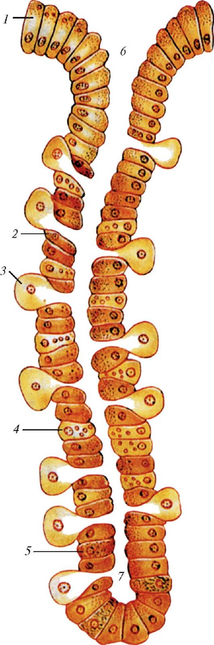
- Пользуясь Атласом анатомии человека и учебниками, зарисуйте схемы строения анатомо-функциональных единиц органов (ацинус легкого, ацинус печени, нефрон почки, желудочная ямка, ацинус и островок поджелудочной железы, кишечная ворсинка) и обозначьте их части.
- Назовите рисунок 1 и подпишите структуры
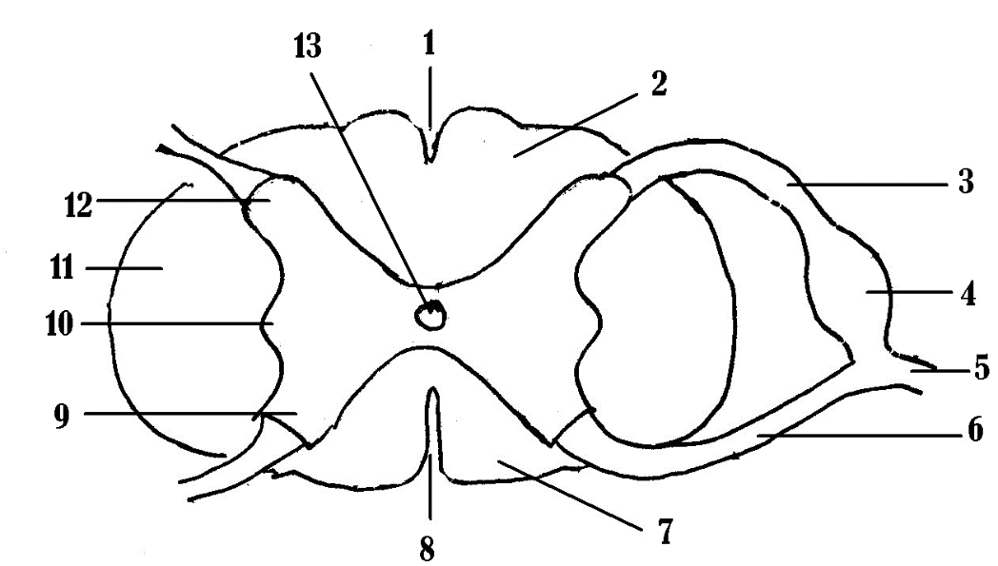

- Назовите рисунок 2 и подпишите структуры

- Назовите рис. 3 и подпишите структуры.

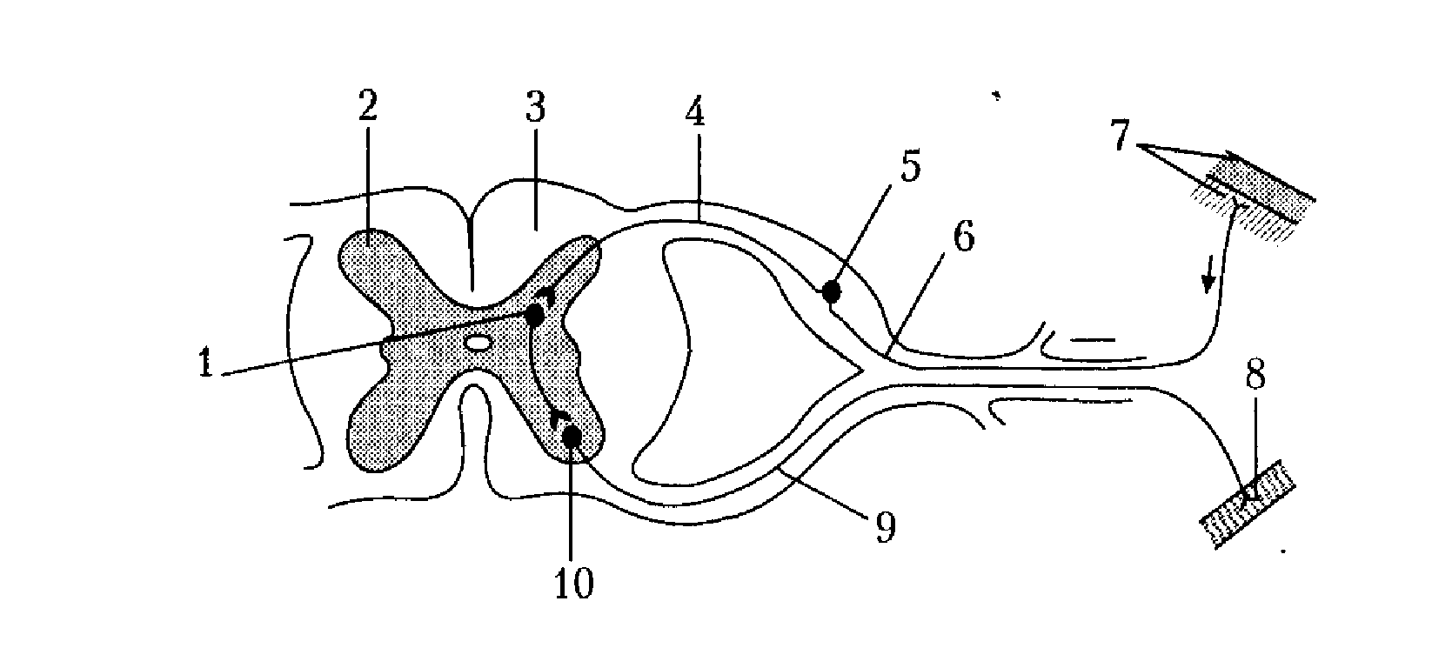
- Решите тестовое задание.

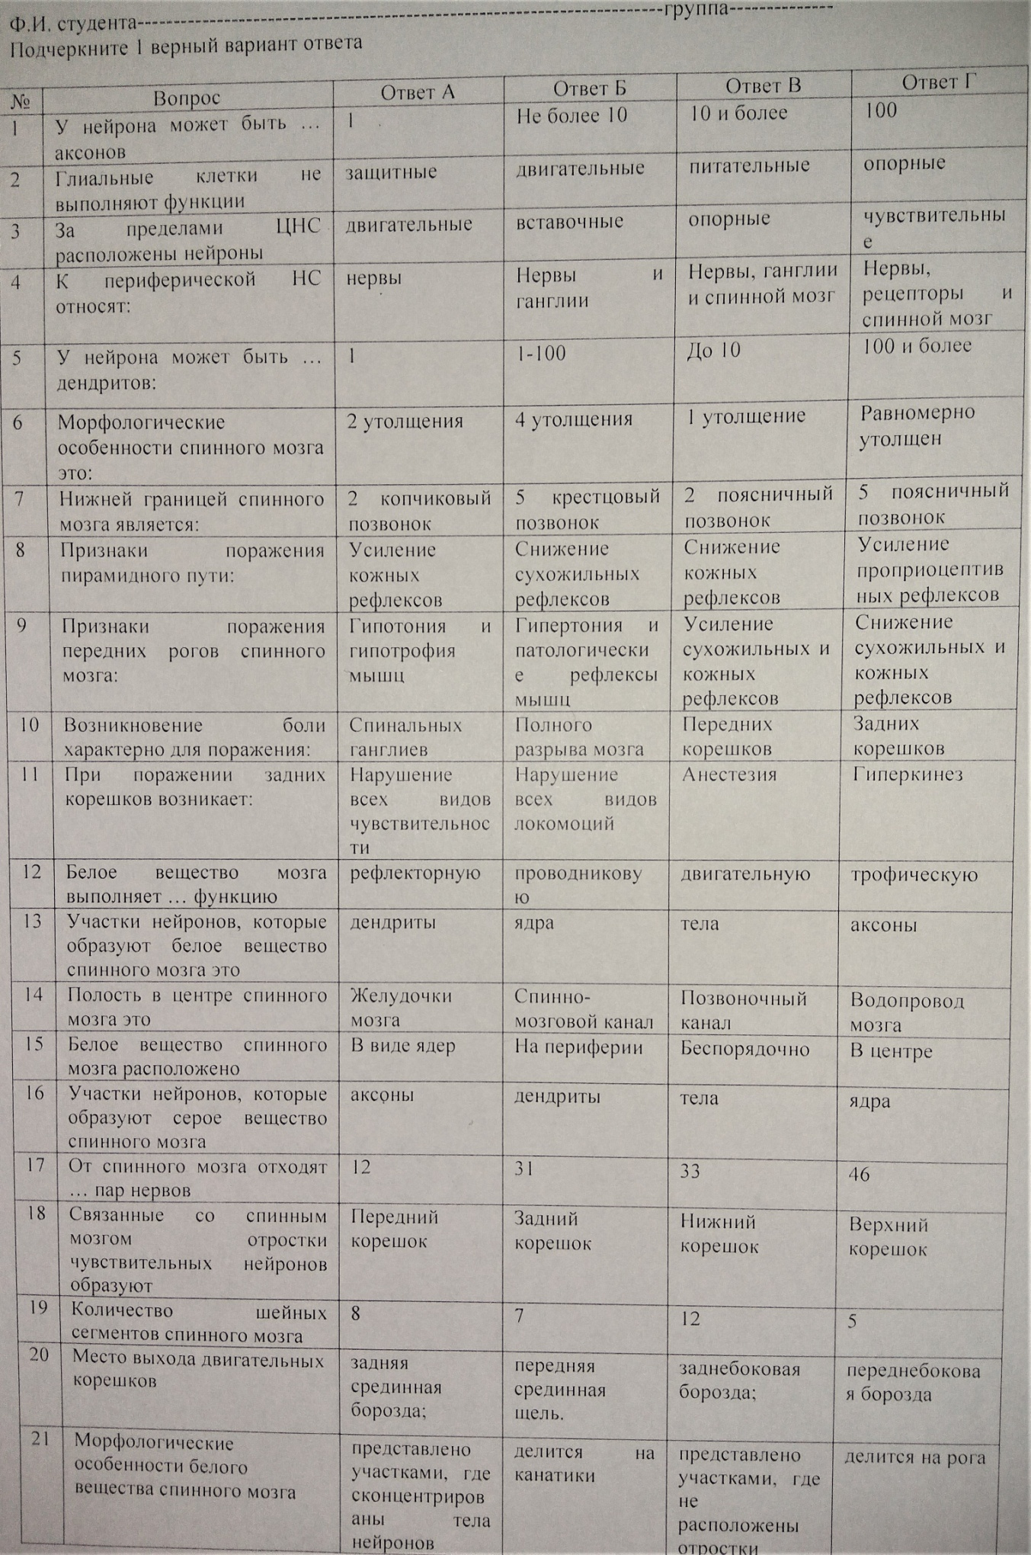
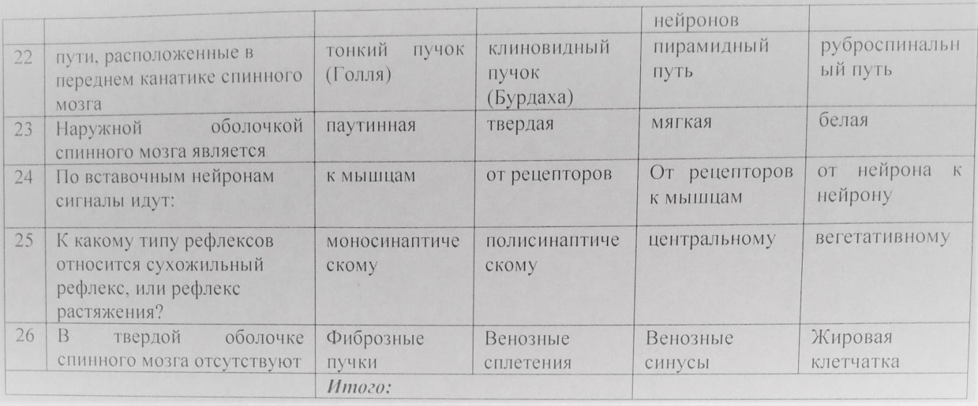

Контрольная работа по Кардиоангиологии/раздел Анатомия и работа сердца
Ф.И. студента----------------------------------------------, Группа---------------------, число-------
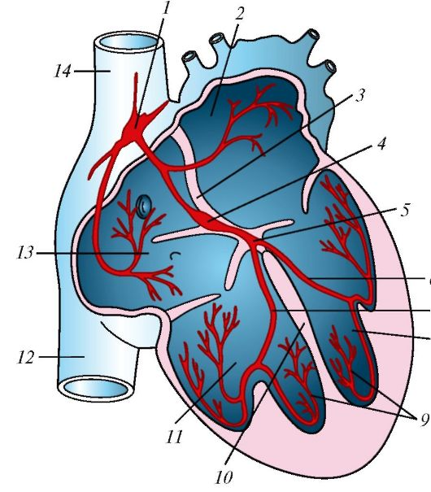
- Назовите структуры на рисунке:

6
7
8

- Выберите 1 верный вариант ответа
Внутренняя оболочка сердца называется:
А) endocardium Б) pericardium В) myocardium Г) epicardium

- 2-створчатый клапан расположен в:
А) ostium atrioventriculare dextrum Б) ostium atrioventriculare sinistrum
В) ostium trunci pulmonalis Г) ostium sinus coronarii

- Толщина стенки предсердий равна:
А) 2-3мм Б) 4-5мм В) 1-2мм Г) 5-6мм

- Выше венечной борозды расположены:
А) sinus coronarius Б) apex cordis В) valva tricuspidalis Г) auricula dextra

- К пассивным клапанам сердца относят:
А) valvulae venosae Б) valva bicuspidalis В) valvula semilunaris Г) valva tricuspidalis

- Створки активного клапана смыкают:
А) mm. papillares Б) myocardium В) mm. pectinati Г) endocardium

- Левое предсердие сообщается с желудочком через:
А) ostium atrioventriculare dextrum Б) ostium venae cavae inferioris
В) ostium atrioventriculare sinistrum Г) ostium trunci pulmonalis

- Как называется передняя поверхность сердца:
А) легочная Б) средостенная В) грудино-реберная Г) диафрагмальная

- Нервы, иннервирующие сердце, тормозящие сердечную деятельность, понижающие возбудимость и проводимость называются:
А) метасимпатическими В) соматическими Б) симпатическими Г) парасимпатическими

- Сокращение желудочков и предсердий называется:
А) систолой Б) диастолой В) сократимостью Г) возбудимостью

- Сосудами сердца являются:
А) aorta Б) v. obliqua atrii sinistri В) v. pulmonalis superior sinistri Г) a. pericardiaci

- От правой половины сердца собирает кровь:
А) v. posterior ventriculi sinistri Б) sinus coronarius
В) v. cordis magna Г) v. cordis parva

14. Систола желудочков длится:
А) 0,7с Б) 0,2с В) 0,3с Г) 0,25с

15.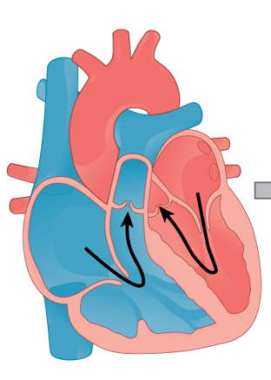Опишите фазу процесса в сердце по рис.
16. 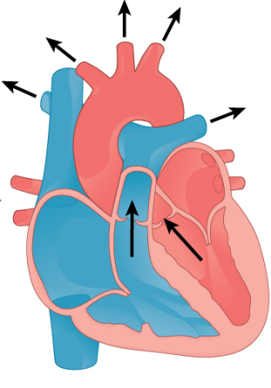Назовите сосуды, в которые поступает кровь, по рис.

17. Что происходит в сердце во время периода напряжения?

